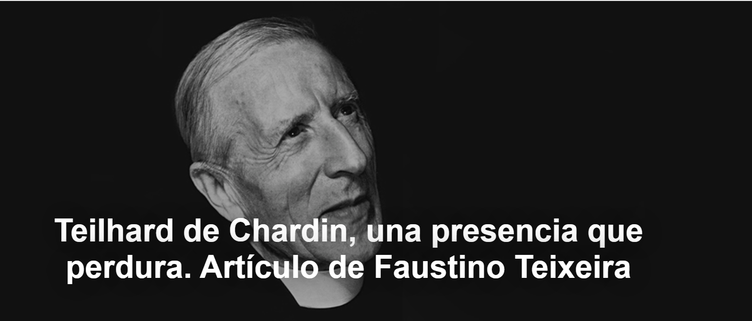
Teilhard dijo que 'nada es profano para quien sabe ver'. Una frase que me ha acompañado toda la vida. Para el místico jesuita, nuestro ser se extiende por el mundo. Lo que debemos comprender, nos recuerda el jesuita, es que lo sensible siempre nos inunda con sus sorpresas inusuales. De ahí la importancia de saber leer la presencia del Misterio, ya sea en el trabajo con las algas o en la industria apícola, y también en todo lo demás que existe», escribe Faustino Teixeira , teólogo, profesor emérito de la Universidad Federal de Juiz de Fora ( UFJF) y colaborador del Instituto Humanitas Unisinos ( IHU ).

Aquí está el artículo.
Uno de los pensadores y místicos más singulares del siglo XX fue Teilhard de Chardin . Fue una de las figuras espirituales que mucho estudié a lo largo de mi vida, despertando mi reflexión por él desde muy pequeño, por influencia de mi padre, quien también era un apasionado de él. Mi padre tenía toda la obra de Teilhard y la compartía con sus hijos.

Cuando era adolescente, en Juiz de Fora, también hice algunos cursos sobre Teilhard con la hermana Aglaé , del Colegio Stella Matutina . Cursos que fueron memorables. Luego vino la vida, nuevas trayectorias, pero Teilhard permaneció... En la Universidad siempre estuvo presente en mis cursos de misticismo. Tuve la oportunidad de dirigir una hermosa tesis doctoral sobre él.

Teilhard nació el 1 de mayo de 1881 y murió en Pascua de 1955, en Nueva York . Este año celebramos el 70 aniversario de su travesía.
Es un espiritual que permanece vivo en la memoria. Su libro de 1926, "El Médium Divino", fue concebido en las trincheras de la Primera Guerra Mundial. El libro fue completado por otra obra maestra, " La Misa sobre el Mundo ". Teilhard nunca pudo publicar el libro “ Meio Divino ” durante su vida, debido al clima cerrado en la situación eclesiástica de la época, que involucraba a la misma Orden de los Jesuitas. A pesar de todos sus esfuerzos, nunca recibió autorización de sus superiores jesuitas para publicar el libro, que recién salió en 1957.

En la singular introducción al libro “ El Médium Divino ”, Teilhard señala que el libro no fue escrito para aquellos que están “bien” situados en la iglesia, sino para aquellos que están en búsqueda, que viven bajo “angustia” o “fascinación”, es decir, aquellos que están inquietos, ya sea dentro o fuera de la iglesia. Dice que lo que allí se encontrará es “la lección eterna de la Iglesia, sólo repetida por un hombre apasionado por su tiempo”, y que lo que realmente le gustaría es ayudar a todos en el ejercicio de “ver a Dios en todas partes”. Un trabajo que, en verdad, significa una educación de la mirada.

Teilhard decía que “nada es profano para quien sabe ver”. Una frase que ha permanecido conmigo toda mi vida. Para el místico jesuita, nuestro ser se extiende por todo el mundo. Lo que debemos entender, nos recuerda el jesuita, es que lo sensible siempre nos inunda con sus sorpresas insólitas. De ahí la importancia de saber leer la presencia del Misterio, ya sea en el trabajo de las algas o en la industria apícola, y también en todo lo demás que existe. Todo existe para ayudar a la hermosa “finalización del Mundo”. En toda la obra del momento, es él, el Mayor Misterio , quien nos espera con alegría. Él está en la punta de la pluma, en el pico, en el pincel, en la aguja y en el corazón, como tan bien lo destaca en su libro espiritual. En su opinión, y con razón, ninguno de los momentos de nuestra acción en el tiempo está exento del culto. El Misterio está siempre ahí, envolviéndonos con su fragancia.

Para evitar polémicas, el jesuita fue enviado lejos, al desierto de Ordos , donde concibió el libro “ La Misa sobre el Mundo ”. Allí permaneció, como un “exiliado”. Incluso después de su muerte, la polémica en torno a su obra permaneció, y fue “castigado” con el “ Monitum ” (advertencia) del Santo Oficio, el 30 de junio de 1962. ¡Increíble!

En el Ofertorio de la “ Misa del mundo ”, Teilhard comienza diciendo:
“Ya que, una vez más, Señor, ya no en los bosques del Aisne , sino en las estepas de Asia , no tengo ni pan ni vino ni altar, me elevaré por encima de los símbolos a la pura majestad de lo Real, y yo, tu sacerdote, te ofreceré, en el altar de toda la Tierra, el trabajo y la fatiga del Mundo”. Y añade: “Mi cáliz y mi patena son las profundidades de un alma abierta a todas las fuerzas que, en un instante, surgirán de todos los puntos del Globo y convergirán hacia el Espíritu”.

Teilhard era un apasionado del mundo material , anticipándose en décadas a la reflexión cristiana de aceptación positiva del mundo. En su reflexión sobre “el poder espiritual de la materia” dijo:

Para comprender el Mundo, no basta el conocimiento; es necesario ver, tocar, vivir en la presencia, beber la cálida existencia en el seno mismo de la Realidad (...). Hasta el último instante de los siglos, la Materia será joven y exuberante, resplandeciente y nueva para quien la desee (...). No, la pureza no está en la separación, sino en una penetración más profunda en el Universo.

Teilhard era un apasionado de la "inmensa simplicidad de las cosas". En la " Misa sobre el Mundo " dijo que lo que adoraba era al "Dios palpable", el Dios que podía ser tocado "a través de toda la superficie del Mundo de
Materia". Teilhard se viste de la savia del Mundo en su experiencia espiritual. Su visión es clara:
"Me elevo hacia el Espíritu que me sonríe más allá de toda conquista, vestido del esplendor concreto del Universo." Lo esencial para él era la Diafanía de Dios en el Universo.

A lo largo de su vida sufrió una tremenda presión conservadora por parte de la Iglesia Católica. Le dijo a un amigo filósofo, Leontine Santa , en una carta de enero de 1927: «Espero que poco a poco nos acerquemos al momento en que los hombres puedan amar «nada más que la Tierra». Todo lo demás es demasiado pequeño para nosotros». Añade también que es la propia Tierra la que nos enviará hacia el amor de algo mayor.

Le cuenta a su amigo Leontine que pasó por una grave crisis de " antieclesiástico " en el invierno de 1929, y fue salvado por el poder del Espíritu. Le dice que su mirada no puede fijarse únicamente en la Iglesia, como si fuera “la única cosa en el mundo” habitada por el Espíritu. Lo vi como un gran error. También lamenté con ella que las pequeñas iglesias no hacían nada más que ocultarnos la belleza de la Tierra.

La espiritualidad de Teilhard también estaba preñada de la presencia femenina. En su obra “El Corazón de la Materia” destaca que el elemento femenino es el que garantiza el carácter unificador del Universo. Indica que su visión interior no sería la misma sin esta presencia femenina iluminadora: sin ella, su obra carecería de una "atmósfera esencial". Comprendió que nada podría desarrollarse bien sin la influencia femenina. Era él quien podía garantizar la riqueza de la mirada.

Su amistad con Lucile Swan fue una de las cosas más hermosas, y así se expresa en la obra: Pierre Teilhard de Chardin & Lucile Swan. Correspondencia. Bruselas: Lessius , 2009 . Vale la pena leerlo. Una preciosa obra sobre su vida y su obra: Patrice Boudignon . Pierre Teilhard de Chardin. Sa vi, son oeuvre, sa réflexion. París: Cerf, 2008.

https://www.ihu.unisinos.br/650890-teilhard-de-chardin-presenca-que-permanece-artigo-de-faustino-teixeira?utm_campaign=newsletter_ihu__16-04-2025&utm_medium=email&utm_source=RD+Station

